LUOLA, Savilahden liikunta- ja tapahtumakeskus vko 45/2022
Työmaatilanne
2. vaiheen työt käynnissä

Käynnissä olevat työvaiheet
- H2 lohkon pilareiden raudoitus-, muotti- ja betonointityöt
- H1 lohkon perustuksien muotti- ja raudoitustyöt
- R2 lohkon maanrakennuksen täyttötyöt ja salaojien asennus
- Pihan maanrakennustyöt sekä viemäreiden asennus
- Tunneli 4-5 väestönsuojaseinien muottityöt

Alkavat työvaiheet
- H2 lohkon holvin muotti- ja raudoitustyöt
- R2 lohkon seinien muotti- ja raudoitustyöt
- Tunneleiden kalliotartuntojen poraukset

Työturvallisuus
TR-mittaus vko 45: 95,68%. TR-mittarin avulla arvioidaan rakennustyömaan työturvallisuutta.

Työmaan terveiset
”Työmaalla on päästy täyteen tuotantovauhtiin ja varaudutaan talven tuloon”, kertoo vastaava työnjohtaja Petteri Ovaska.

Halli 2: pilarit valettu, holvimuottityöt alkamassa
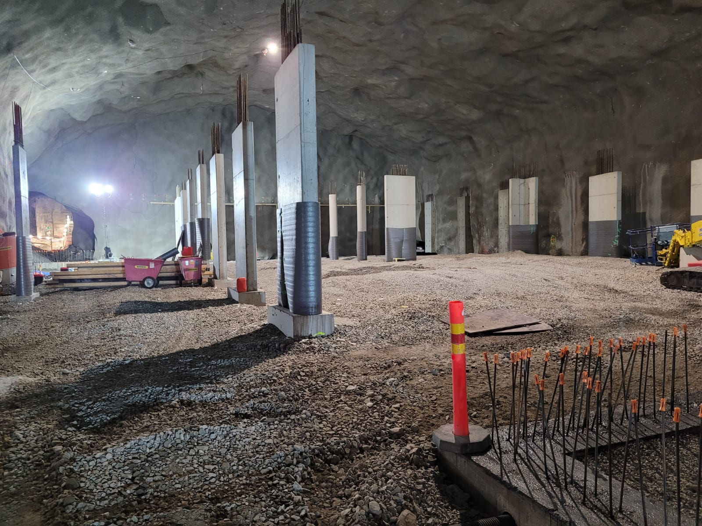
Tunneli 5: väestönsuojaseinä valettuna
